ПАМЯТКА ПО ДЕЙСТВИЯМ НАСЕЛЕНИЯ
ПРИ ПАВОДКОВОМ ЗАТОПЛЕНИИ

ВНИМАНИЕ!
Необходимо знать, что:

1.0 возможном паводковом затоплении население оповещается через сеть радио- и телевизионного вещания. В сообщении о наводнении указывают ожидаемое время затопления, границы затапливаемой территории, рекомендации о действиях но защите населения и имущества тех или иных населенных пунктов при наводнении, а также порядок эвакуации.
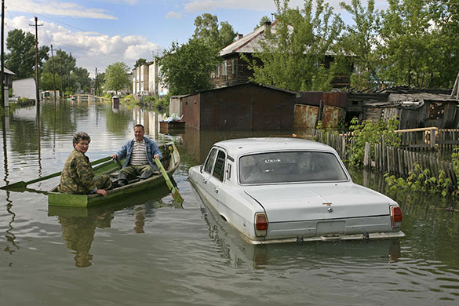
2. При эвакуации из дома необходимо взять с собой документы, ценности. вещи переев необходимости, запас питьевой воды и продукты питания на 2-3 суток.

3. Перед тем как покинуть дом, квартиру, необходимо выключить электричество и газ, плотно закрыть окна, двери, вентиляционные и другие отверстия в здании.

4 Необходимо обозначить свое местоположение.
В светлое время суток это достигается вывешиванием на высоком месте белого или цветного полотенца, а в ночное время подачей световых сигналов. До прибытия помощи оказавшимся в зоне затопления следует оставаться на верхних этажах и крышах зданий, деревьев, других возвышенных местах.
В безопасных местах необходимо находиться до тех пор, пока не спадет вода.

5 Для самоэвакуации можно использовать лодки, катера, плоты из бревен и других подручных материалов. При наводнении не следует продолжать движение в автомобиле, на мотоцикле, бушующий поток воды способен их опрокинуть.

6 После спада воды следует остерегаться порванных и повисших электрических проводов, категорически запрещается использовать продукты питания, попавшие в воду и употреблять воду без соответствующей санитарной проверки. Имеющиеся колодцы с литьевой водой - осушить путем выкачивания из них загрязненной воды.

7 Перед входом в жилище после наводнения необходимо соблюдать меры предосторожности: предварительно открываются двери и окна для проветривания, а до этого нельзя пользоваться открытым огнем (возможна взрывопожароопасная концентрация газов), запрещается включать освещение и другие электропотребители до проверки исправности электрических сетей.

Телефон:

ЕДДС Павинского района 21-3-55

